Projekt Medici PRO Očkování vyhrál cenu Gratias Tibi
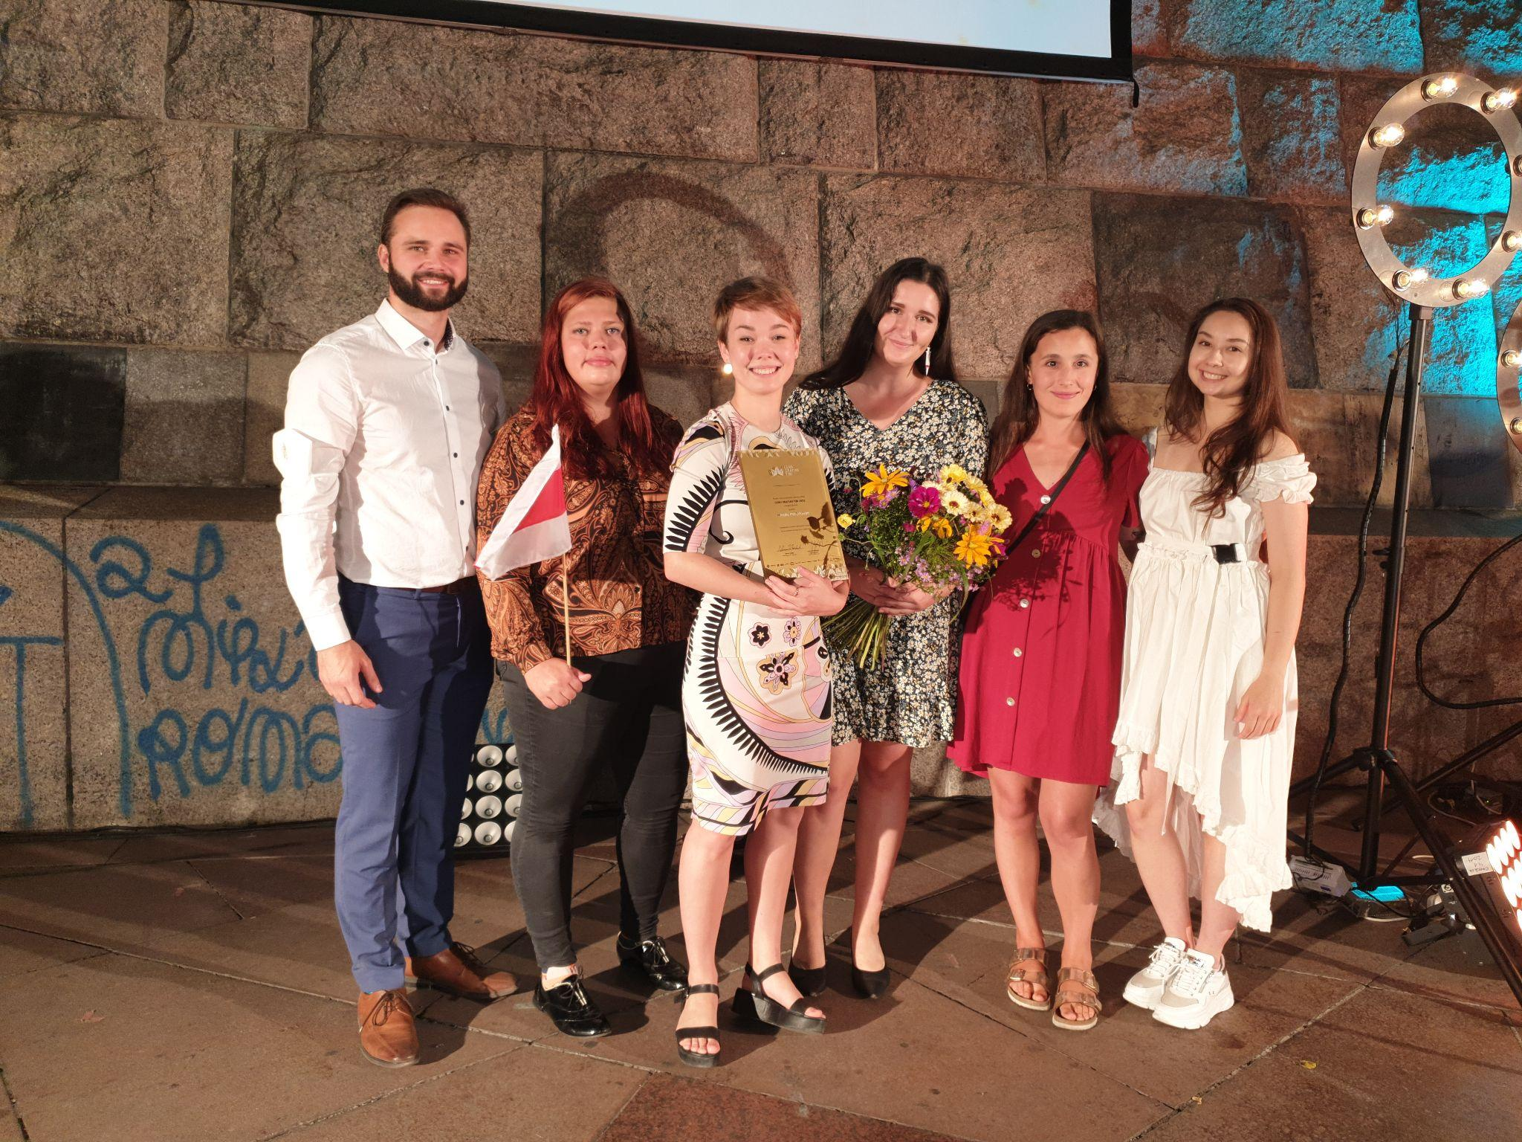
Dne 15. září proběhlo v Letenských sadech slavnostní předání cen Gratias Tibi, které udělovala již po osmé nezisková organizace Člověk v tísni. Ceny jsou udělovány mladým lidem za občanskou aktivitu a pozitivní přínos společnosti. Vítězné projekty vybírala odborná porota z 69 nominovaných. Ocenění byla udělena v environmentální kategorii, v kategorii základních škol, středních škol a v kategorii do 30 let. Nakonec byla předána také Cena diváků České televize, o jejímž vítězi rozhodla veřejnost.

Projekt Medici PRO Očkování, který funguje ve spolupráci studentů 2. lékařské fakulty se studenty Fakulty sociálních věd, byl oceněn prvním místem v kategorii do 30 let. Zástupci projektu z obou fakult převzali ocenění z rukou bývalého politického vězně Pavla Horáka. „Porota ocenila, že se realizátoři věnují tématu očkování dlouhodobě na odborné úrovni. Dokázali tak rychle reagovat na aktuální situaci s očkováním proti koronaviru. Řeší tak problematiku proočkovanosti populace z širšího úhlu pohledu, mají dobrou komunikační strategii a úspěšný mediální plán,” vysvětluje pozitivní hodnocení projektu web soutěže.
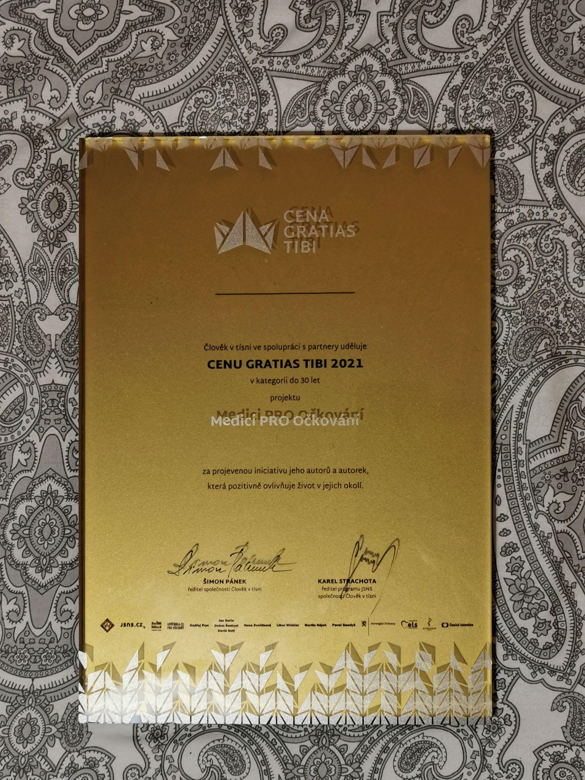
O projektu Medici PRO Očkování
Medici PRO Očkování je mezifakultní iniciativou, která vznikla na půdě Univerzity Karlovy. Cílem projektu je šířit důvěryhodné informace v oblasti očkování a upozorňovat na problémy související s klesající proočkovaností proti některým nemocem, kterou Světová zdravotnická organizace označila za jednu z deseti nejvýznamnějších světových hrozeb pro veřejné zdraví. Svého cíle se studenti 2. lékařské fakulty a Fakulty sociálních věd snaží dosáhnout poskytováním přednášek pro školy, firmy i veřejnost na téma očkování, fungování imunitního systému či vyvracení dezinformací nebo svými aktivitami na sociálních sítích, kam pravidelně připravují informativní příspěvky. Kromě toho mají na svém kontě například vydání příručky o efektivní komunikaci očkování pro lékaře.

Odbornými garanty projektu jsou MUDr. Milan Trojánek, Ph.D., lékař a pedagog z Kliniky infekčních nemocí 2. LF UK a vedoucí Katedry infekčního lékařství IPVZ, a doc. PhDr. Denisa Hejlová, Ph.D., vedoucí katedry marketingové komunikace a PR na FSV Univerzity Karlovy. „Oblast zdravotní komunikace je v České republice dlouhodobě podceňována. Vítám proto iniciativu studentů, která tuto situaci postupně zlepšuje,” vysvětluje Hejlová. „Projekt Medici PRO Očkování dokazuje výhody mezifakultní spolupráce. Ta je kromě cílové skupiny projektu přínosná také pro studenty, kteří se vzájemně obohacují o zkušenosti získané během studia,” doplňuje Trojánek. Tuto spolupráci ocenila i Karlova Univerzita, která v minulém roce projekt ocenila Cenou Miloslava Petruska za reprezentaci univerzity.

